教 案
上课日期 |  |  |  | 课时数 |  | 2
第9章  第4讲 | 授课名称 |  | HttpURLConnection、HttpClient | 课 型 |  | 理论课
教学目标 | - 学生学会使用HttpURLConnection的基本用法；
教学重难点 | HttpURLConnection原理
课程思政点 | 通过Connection原理联系到团结合作，培养学生团结互助的精神
教法与学法 | 教学采用教师课堂讲授为主   概念性知识点：提出为什么，将抽象具体化，配合教学PPT、图例辅助讲解。   功能性知识点：提需求，并上机演示如何应用，重点内容总结运行原理。   项目实战开发：分析项目的各个功能模块，分别按照模块上机演练具体实现。
参考资料 | 《移动物联网开发》/臧艳辉  《Android移动应用基础教程》  出版社：中国铁道出版社 作者：传智播客高教产品研发部
教学过程
教学内容 |  |  |  |  | 师生互动
（一）、创设情境、激趣导入（导入新课）  1、对上节课留的作业进行答疑。  2、回顾总结上节课的内容，引出本节课主题  上节课讲解介绍了HTTP协议简介、Handler消息机制以及AsyncTask。接下来将讲解使用HttpURLConnection访问网络。。  （二）、自主、合作、探究（讲授新课）  1、HttpURLConnection简介  在Android开发中网络请求是最常用的操作之一， Android SDK中对HTTP(超文本传输协议)也提供了很好的支持，这里包括两种接口:  1、标准Java接口(java.NET) —-HttpURLConnection，可以实现简单的基于URL请求、响应功能；  2、Apache接口(org.appache.http)—-HttpClient，使用起来更方面更强大。  但在android API23的SDK中Google将HttpClient移除了。Google建议使用httpURLconnection进行网络访问操作。  HttpURLconnection是基于http协议的，支持get，post，put，delete等各种请求方式，最常用的就是get和post，下面针对这两种请求方式进行讲解。  2. HttpURLConnection的基本用法（PPT19）  老师引导，在实际开发中，绝大多数的App都需要与服务器进行数据交互，也就是访问网络，此时就需要用到HttpURLConnection对象。HttpURLConnection是一个标准的Java类。接下来将通过一段示例代码来学习HttpURLConnection的用法，具体如下所示：  URL url = new URL("http://www.itcast.cn");  HttpURLConnection conn = (HttpURLConnection)url.openConnection();  conn.setRequestMethod("GET"); //设置请求方式  conn.setConnectTimeout(5000); //设置超时时间  InputStream is = conn.getInputStream(); //获取服务器返回的输入流  try{  //读取流信息 获得服务器返回的数据  }catch(Exception e){  }  conn.disconnect(); //关闭http连接 |  |  |  |  | 引导学生用百度等搜索引擎进行查找相关信息。  认真听从老师讲解。  掌握HttpURLConnection的应用场景  学生掌握Java流的概念
4. 使用HttpURLConnection加载网络图片  市面上的大多数Android应用如新浪微博、网易新闻等都是网络应用，都需要与服务器进行通信，接下来通过案例“网络图片浏览器”向大家演示手机端与服务器进行通信的过程。    5. 总结：  a:) HttpURLConnection的connect()函数，实际上只是建立了一个与服务器的tcp连接，并没有实际发送http请求。 无论是post还是get，http请求实际上直到HttpURLConnection的getInputStream()这个函数里面才正式发送出去。  b:) 在用POST方式发送URL请求时，URL请求参数的设定顺序是重中之重， 对connection对象的一切配置（那一堆set函数）都必须要在connect()函数执行之前完成。而对outputStream的写操作，又必须要在inputStream的读操作之前。这些顺序实际上是由http请求的格式决定的。如果inputStream读操作在outputStream的写操作之前，会抛出例外：  java.net.ProtocolException: Cannot write output after reading input.......  c:) http请求实际上由两部分组成，一个是http头，所有关于此次http请求的配置都在http头里面定义，一个是正文content。 connect()函数会根据HttpURLConnection对象的配置值生成http头部信息，因此在调用connect函数之前， 就必须把所有的配置准备好。  d:) 在http头后面紧跟着的是http请求的正文，正文的内容是通过outputStream流写入的， 实际上outputStream不是一个网络流，充其量是个字符串流，往里面写入的东西不会立即发送到网络，  而是存在于内存缓冲区中，待outputStream流关闭时，根据输入的内容生成http正文。 至此，http请求的东西已经全部准备就绪。  (三）课堂热身（课堂总结及课堂练习）  阶段小结  小结  重点： 掌握HttpURLConnection的使用方法。 |  |  |  |  | 学生学会用HttpURLConnection加载网络图片  掌握Get和POST方式发起请求
答疑  教师询问学生对于知识点还有什么不理解的地方。针对学生不理解的知识点给与解释。  巩固练习  巩固本课时知识点  （四）拓展延伸  HttpURLConnection访问流程  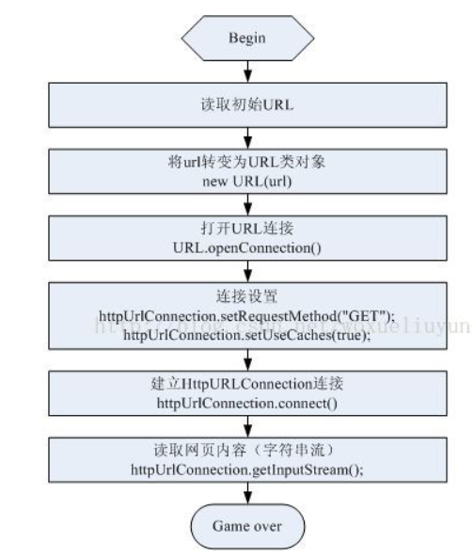  作业布置  1. HttpURLConnection常用方法  2. HttpURLConnection网络请求方式有哪些  （五）预习：  7-4 HttpClient的基本用法  （六）板书：  HttpURLConnection  - HttpURLConnection简介  - HttpURLConnection的基本用法 |  |  |  |  | 学生归纳、总结分组讨论本节课内容。  完成课堂练习。  学生认真记录教师布置的作业。
课后反思

